**Problemas sistema SIM AGÊNCIA:**

1. INTEGRAR PROPOSTAS PARA O SCTV

Temos de simplificar a integração das Propostas de Venda, fazendo que ela seja integrada baseada na Negociação e não nos mapas RESERVAS como está hoje.

Por isso temos de acrescentar alguns campos no “Modelo de Vendas” e na “Geração da Proposta”, facilitando o envio das informações para o SCTV e

reduzindo o trabalho da OPEC.

Os campos que devem ser acrescentados no “Modelo de Vendas” e na

“Proposta” são:

Na parte de cima: (Negociação)

- Tipo de Mídia, ( Normal, Atencipado , etc )

- Núcleo de Venda=> Este campo tem de vir ligado ao CONTATO DE VENDA da Proposta, sem precisar ser preenchido.

Na parte de baixo, nos esquemas comerciais, (MAPAS RESERVAS):

- Característica, (Normal/Merchan/Patroc/Calhau)

- Programa Patrocinado (se for Patrocínio) ( SBT )

ou

- Plano de Vendas ( SGR )

( Se buscar o Plano de Vendas do SGR deve já preencher o Mapa reserva com as informações do Plano de Vendas)

Com essas informações preenchidas para realizar o envio da PROPOSTA par ao SCTV basta tratar a “proposta” vinculando-a a uma Negociação já existente ou criando uma nova negociação.

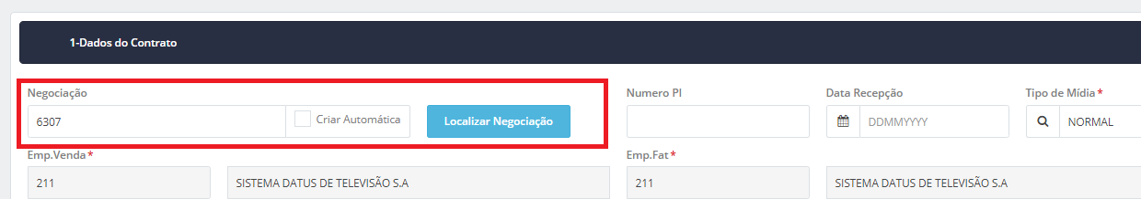

Deste modo a proposta será vinculada a uma Negociação e será gerado um número de contrato para todos os mapas a ela vinculados.

**Importante: Os mapas podem ir para o SCTV todos “A Determinar” e com o material par ser identificado no SCTV.**

**IMPORTANTE: SÓ DEVEM SER INTEGRADAS PROPOSTAS QUE TENHAM AGENCIAS E CLIENTES VÁLIDOS !!**

O sistema deve Tratar Cliente\Agencia permitindo enviar apenas aqueles que terceiros estejam cadastrados no SCTV.

**HOJE NA PROPOSTA OS NOVOS CLIENTES\AGENCIAS SÃO INFORMADOS ATRAVES DO NOME OU CNPJ, SE A PROPOSTA A SER INTEGRADA TIVER ESSA CARACTERISTICA O USUARIO DEVE TRATAR O CLIENTE/AGENCIA IDENTIFICANDO-O ATRAVÉS DO CADASTRO DE TERCEIROS DO SCTV.**

**SE A AGÊNCIA/CLIENTE NÃO ESTIVER CADATRADO NO SCTV NÃO FAZ O ENVIO DAS INFORMAÇÕES !!**

**TEM DE DAR MENSAGEM, FAVOR CRIAR CLIENTE/AGENCIA NO SCTV ANTES DE INTEGRAR ESSA PROPOSTA.**

1. GERAR NEGOCIAÇÕES NO SCTV ATRAVÉS DE “PROPOSTAS SEM MIDIA.”
   1. O sistema não está prevendo o envio para o SCTV de **PROPOSTAS SEM MIDA.**

Propostas sem mídia são negociações que são realizadas com agências, tratando apenas o valor total da venda e o percentual de Desconto concedido.

Este tipo de Proposta não tem mídia, mais também tem de ser integrado ao SCTV, gerando um número de negociação, **sem mapas reserva**, pois as PIs serão enviadas pela Agência posteriormente.

Para geração da negociação de forma correta, precisamos criar na Proposta

sem Mídia os seguintes campos:

- Empresas de Faturamento ( se puder mais de uma é o ideal )

- Tipo de Mídia (Normal, Patrocínio, Antecipado, Etc)

Estes campos têm de ser CRIADOS NA GERAÇÃO DA PROPOSTA, pelo vendedor, ele quem sabe como a negociação foi realizada.

**Não pode ser no COMPLEMENTO.**

1. Quando uma proposta é enviada para o Cliente, ela é travada até que o cliente de o seu **ACEITE**. O problema é que hoje, se o cliente quiser uma alteração não tem como reabrir a proposta e alterá-la. Então temos de criar um botão “PROPOSTA RECUSADA”, que permita ao usuário, reabrir a proposta, alterá-la e submetê-la novamente ao cliente.

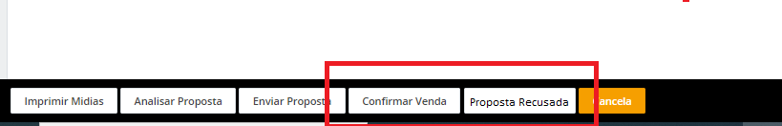

1. O sistema não está prevendo o envio para o SCTV de **PROPOSTAS SEM MIDA.**

Propostas sem mídia são negociações que são realizadas com agências, tratando apenas o valor total da venda e o percentual de Desconto concedido.

Este tipo de Proposta não tem mídia, mais também tem de ser integrado ao SCTV, gerando um número de negociação, **sem mapas reserva**, pois as PIs serão enviadas pela Agência posteriormente.

Para geração da negociação de forma correta, precisamos criar na Proposta sem Mídia os seguintes campos:

- Empresas de Faturamento ( se puder mais de uma é o ideal )

- Tipo de Mídia (Normal, Patrocínio, Antecipado, Etc)

Estes campos têm de ser CRIADOS NA GERAÇÃO DA PROPOSTA, pelo vendedor, ele quem sabe como a negociação foi realizada.

**Não pode ser no COMPLEMENTO.**

1. Quando enviar uma PROPOSTA AO CLIENTE COLOCAR NO CORPO DO EMAIL, UM LINK PARA APROVAÇÃO E REJEIÇÃO DA PROPOSTA.

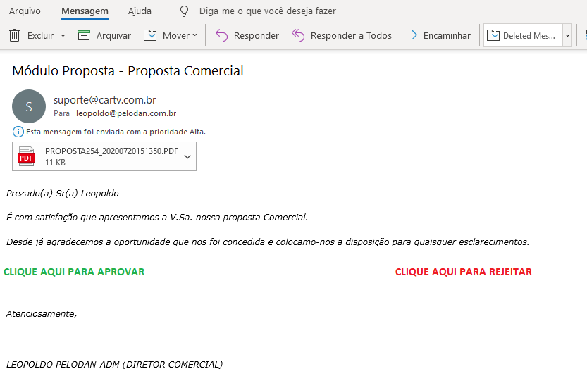

1. No Exemplo abaixo ID: 277, a proposta possui 2 Esquemas comerciais, um para DATUS e outro para a CARTV

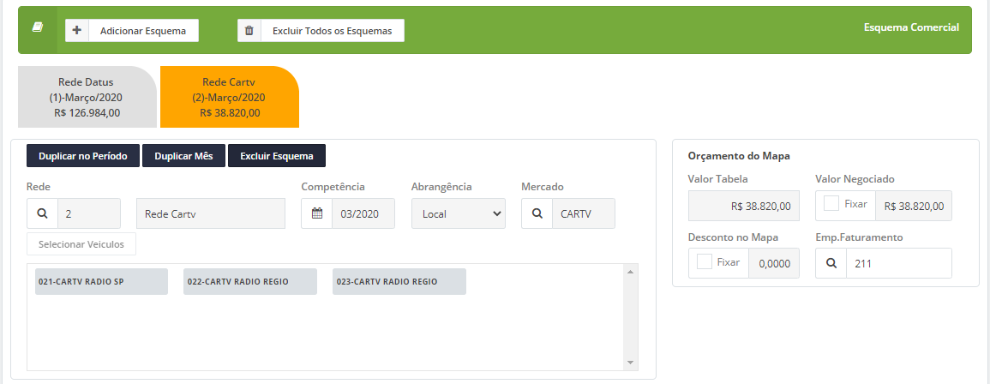

Esta proposta vai até outubro de 2020, e precisamos copiar os 2 mapas até o final do período !! O sistema não faz isso ! Ele copia apenas o primeiro mapa, o segundo é impossível de copiar.

Precisamos fazer com que ele copie o mapa em que o usuário estiver posicionado.

Exemplo:

1. posiciono no Mapa Datus.. e clico para copiar no botão “Duplicar no período”, o sistema copia o Mapa Datus até outubro/2020
2. posiciono no Mapa CARTV.. e clico para copiar no botão “Duplicar no período”, o sistema copia o Mapa CARTV até outubro/2020
3. Nas Lupas de Pesquisa, quando colocamos uma pesquisa que não existe, a Consulta TRAVA !! Para continuar tem de teclar <ESC> e tentar pesquisa novamente:

Corrigido

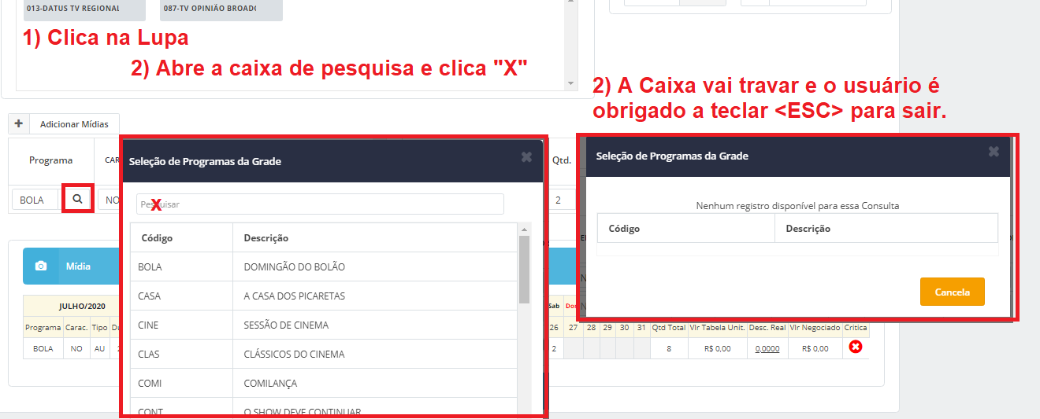

**MELHORIAS:**

1. Poder Escolher “PLANO DE VENDAS” e ou “PATROCINIO” no Esquema Comercial do SIM VENDAS, antes de ir para a integração !!

**IMPORTANTE:**

O Ideal é que esta alteração seja feita respeitando os 2 Modelos que temos HOJE...

Para arquitetura SBT e para arquitetura SGR, podendo ser feito através de uma “parâmetro Geral” indicando qual tipo de arquitetura do sistema usa.

Para conceito SGR: Criar a “Importação do PLANO DE VENDAS”, trazendo do Cadastro de Plano de Vendas, os Planos de Vendas disponíveis para venda. Neste caso o sistema já deve trazer o MAPA do PLANO DE VENDAS, relativo ao mês escolhido, preenchendo o esquema Comercial com os dados do PLANO.

Para conceito SBT: Neste caso como não temos PLANO DE VENDAS, o sistema deve apenas INDICAR que é uma venda PATROCINIO e o programa PATROCINADO.

**ISSO É muito importante para a Classificação da VENDA, NÃO PODE FICAR NA INTEGRAÇÃO.**

**Exemplo da tela de pesquisa de Plano de Vendas/Programa Patrocinado.**

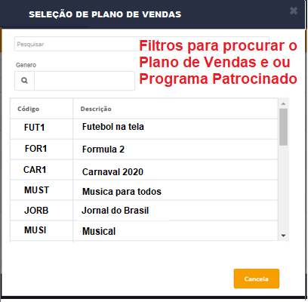

1. Quando Clicar em “Adicionar Esquema”, o sistema tem de se posicionar no NOVO ESQUEMA E NÃO FICAR NO ANTIGO.

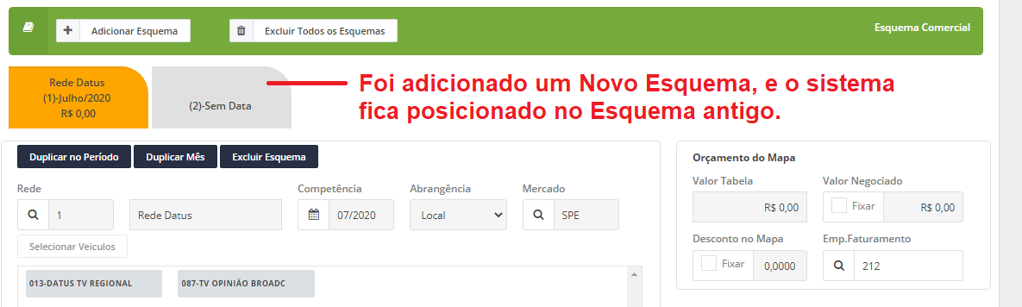

1. Criar histórico de uma Proposta, contendo tudo que foi ocorrendo com a proposta, com suas respectivas datas.

Exemplo:

ID Ação Data usuario

8989 Prospect 01012020 Amorim

8989 Requer aprovaçao 01012020 Amorim

8989 Enviada para aprovação 01012020 Amorim

8989 Aprovada 01012020 CHEFE

8989 Proposta Enviada 02012020 Amorim

8989 Proposta Vendida 02012020 Cliente

Precisamos guardar o Histórico de “Aprovação e Rejeição” das Propostas.

Hoje o Gestor Aprova/Reprova, mais depois não conseguimos visualizar o histórico disso. Ex: Se uma proposta é rejeitada, o executivo vai ter de alterá-la para melhorar seu desconto e pode ter que submeter novamente para aprovação.

Novamente o Gestor pode reprovar esta proposta... E novamente o executivo vai ter de ajustá-la até ela ser aceita e ele poder GERAR efetivamente uma proposta.

Esse histórico de Tentativas de Proposta e rejeição tem de ser gravado para que

Possamos realizar uma análise efetiva da ação de vendas.

**Esse Histórico tem de conter também se o cliente aprovou e ou rejeitou a proposta, guardando o histórico das negociações realizadas.**

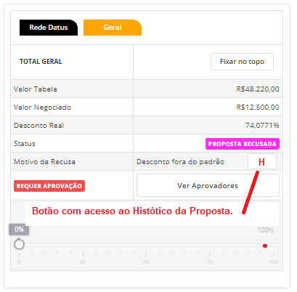

1. Para MODELOS DE VENDAS não é necessários “STATUS” !!!

Ao invés de usar este campo como informativo, podemos usá-lo para criar 2 “TIPOS” de Modelos: Modelo PUBLICO e o Modelo PRIVADO;

Modelos PRIVADOS: São Modelos que apenas quem criou pode acessar.

Modelos PUBLICOS: São modelos que ficam abertos para todos usuários da empresa, respeitando obviamente a hierarquia de funções e acessos. Se o modelo é da empresa 211, um usuário que tem acesso apenas a empresa 212... não vai ter acesso a este Modelo de proposta. Neste caso obviamente o campos STATUS fica “editável” pelo usuário que esta usando o modelo e ele escolhe o melhor Status para o modelo criado.

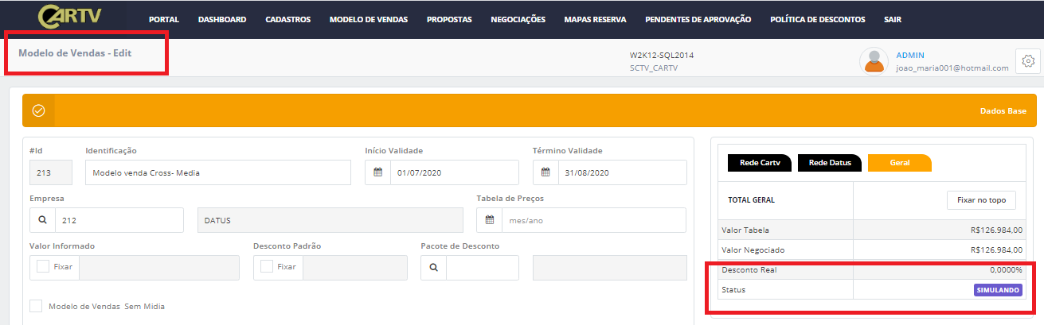

1. NA PROPOSTA na função IMPORTAR MODELO DE VENDAS: Quando formos IMPORTAR um modelo de Vendas, colocar mais filtros na Busca do MODELO:

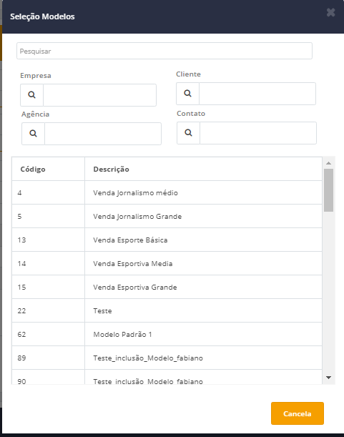

1. NA PROPOSTA na função IMPORTAR MODELO DE VENDAS: Quando formos criar uma PROPOSTA DE VENDAS e formos IMPORTAR MODELOS já criados, só podemos IMPORTAR modelos que tenham o PERFIL DO USUÁRIO QUE ESTA UTILIZANDO.

Exemplo; Usuário que esta usando o sistema só “enxerga” empresa 211, quando for importar um MODELO DE VENDA, só pode mostrar Modelos que sejam da Empresa de venda 211, não pode trazer modelos que não sejam compatíveis ao

Seu PERFIL DE ACESSO.

